INFORMACJE O BUDŻECIE GMINY SULECHÓW

NA ROK 2007

czyli
skąd mamy pieniądze i na co je wydajemy



Urząd Miejski Sulechów
Pl. Ratuszowy 6
66-100 Sulechów
tel. (068) 385 11 00
e-mail: um@sulechow.pl

uczestnik akcji „Przejrzysta Polska”

Szanowni Państwo,
po raz trzeci przekazuję Państwu publikację przedstawiającą zagadnienia gospodarki finansowej, która pozwoli Państwu na zapoznanie się z planem dochodów i wydatków Gminy Sulechów
na rok 2007 (pierwsza publikacja dotyczyła roku 2005).
Przedstawione informacje mają na celu uczynienie budżetu bardziej zrozumiałym dla mieszkańców oraz uświadomienie wielkości wspólnych pieniędzy i ich wydatkowania w roku budżetowym.
Mam nadzieję, że informacje zawarte w tym dokumencie będą dla Państwa czytelne i przydatne.

Burmistrz Sulechowa
/-/ Ignacy Odważny

Sulechów, 15 stycznia 2007 r.

INFORMACJE O BUDŻECIE GMINY SULECHÓW
NA ROK 2007

czyli
skąd mamy pieniądze i na co je wydajemy

10
5

Urząd Miejski Sulechów
Pl. Ratuszowy 6
66-100 Sulechów
tel. (068) 385 11 00
e-mail: um@sulechow.pl

uczestnik akcji „Przejrzysta Polska”
BUDŻET GMINY SULECHÓW
JAKO INSTRUMENT GOSPODARKI FINANSOWEJ

Szanowni Państwo
Niniejszą publikacją pragnę przybliżyć Państwu zagadnienia gospodarki finansowej naszej Gminy. Projekt budżetu Gminy jest opracowywany przez Burmistrza, budżet uchwalany (czyli zatwierdzany) przez Radę Miejską, a wykonywany przez Burmistrza.
Zarówno uchwalenie jak i wykonywanie budżetu podlega nadzorowi Regionalnej Izby Obrachunkowej.
Podstawą opracowania publikacji są wielkości zaplanowane
w budżecie Gminy na rok 2007, a przyjęte uchwałą Rady Miejskiej
w Sulechowie w dniu 19 grudnia 2006 r.
Gmina prowadzi gospodarkę finansową samodzielnie, na podstawie budżetu. Budżet Gminy tak jak i budżet państwa jest rocznym planem dochodów i wydatków. Jest podstawowym instrumentem zarządzania finansami Gminy, a jako roczny plan finansowy jest wyrazem polityki w zakresie zarządzania posiadanym potencjałem i stanowi podstawę do podejmowania decyzji w poszczególnych dziedzinach. Zadania Gminy wykonywane są przez Urząd Miejski. Terytorium Gminy obejmuje miasto Sulechów i 20 sołectw.

Bilans Gminy musi być na zero, czyli

dochody + przychody = wydatki + rozchody

Budżet Gminy Sulechów przedstawia się następująco:

61.882.746 zł + 14.253.227 zł = 67.934.219 zł + 8.201.754 zł

JAK TO ROZUMIEĆ?

Dochody to pieniądze, które uzyskujemy do dyspozycji
i możemy wydać. W tym roku jest to kwota 61.882.746 zł.
Po spłaceniu przypadającej na rok 2007, kwoty 8.201.754 zł
(nasze rozchody) z zaciągniętych w przeszłych okresach pożyczek
i kredytu pozostaje do dyspozycji kwota 53.680.992 zł, natomiast
w planie wydatków 2007 roku widnieje kwota 67.934.219 zł.
W celu pokrycia różnicy, pomiędzy wydatkami a dochodami, wynoszącej 6.051.473 zł zaciągniemy pożyczki i kredyty.

Skąd się biorą pieniądze w budżecie Gminy?

Dochody budżetu Gminy pobierane są przez:
- Urząd Miejski,
- Urzędy Skarbowe,
- Ministerstwo Finansów,
- podległe jednostki budżetowe.

Dochody pochodzą z wielu źródeł, w szczególności z:
- subwencji,
- podatków i opłat,
- dotacji,
- środków bezzwrotnych,
- udziałów w podatkach od osób fizycznych i od osób prawnych stanowiących dochód budżetu państwa,
- majątku,
- pozostałych dochodów,
- środków z funduszy celowych.

OGÓŁEM DOCHODY 61.882.746 zł 100%
  - Subwencja ogólna (części: oświatowa, równoważąca
i wyrównawcza) stanowi bezzwrotną formę zasilania finansowego jednostek samorządu terytorialnego z budżetu państwa i jest formą wyrównania niewystarczających dochodów własnych gminy. Otrzymana subwencja ogólna może być co do zasady swobodnie wykorzystana. Otrzymana subwencja oświatowa nie wystarcza na pokrycie wydatków oświatowych
( w roku 2007 subwencja oświatowa wynosi 10.822.062 zł).

  - Wpływy z podatków i opłat gromadzimy na podstawie ustaw
i uchwał Rady Miejskiej. Wolno nam je wydać na co chcemy, ale w ramach określonych prawem. Ważnym źródłem dochodów Gminy są wpływy m. in. z:

- podatku od nieruchomości 9.102.900 zł,
- podatku rolnego 545.000 zł,
- podatku od środków transportowych 340.000 zł,
- opłat za zezwolenia na sprzedaż alkoholu 370.000 zł.

  - Dotacje otrzymujemy od Wojewody i od innych instytucji,
a także z Miasta Nowej Soli i Gminy Bytom Odrzański. Dotacje mają określone przeznaczenie, należy się z nich dokładnie rozliczyć i nie wolno nam ich wydać na nic innego, niż na to co zostało określone.

  - Środki bezzwrotne stanowią pomoc w finansowaniu zadań inwestycyjnych i bieżących przez Unię Europejską (UE), Norweski Mechanizm Finansowy i Mechanizm Finansowy Europejskiego Obszaru Gospodarczego (NMF i MFEOG). Otrzymane środki muszą być wykorzystane na zadania wskazane i realizowane w ściśle określonych Programach tj. Program INTERREG III A (Inicjatywa Wspólnotowa
Polska- Niemcy), SPO (Sektorowy Program Operacyjny),
i ZPORR (Zintegrowany Program Operacyjny Rozwoju Regionalnego, Lubuski Regionalny Program Operacyjny).

  - Udziały w podatkach stanowiących dochód budżetu państwa (pula pieniędzy należna gminie z budżetu państwa) Gmina może przeznaczyć zgodnie z potrzebami. Wpływy te są zależne od poziomu dochodów mieszkańców naszej Gminy. Bogatsi mieszkańcy to bogatszy budżet państwa i większe dochody Gminy. Część, tj. 36,22% podatku dochodowego (PIT) pobieranego przez II Urząd Skarbowy w Zielonej Górze od mieszkańców Gminy (osób fizycznych) wraca do budżetu Gminy. Urząd Skarbowy przekazuje również do budżetu Gminy 6,71% podatku dochodowego (CIT) wpłacanego przez firmy
i zakłady prowadzące działalność gospodarczą na naszym terenie.

  - Dochody z najmu i majątku to pieniądze z najmu i dzierżawy budynków lub ich części, dzierżawy gruntów oraz sprzedaży mienia gminnego.

  - Pozostałe dochody to dochody związane z realizacją zadań własnych w szczególności: dochody wypracowane przez jednostki budżetowe oraz odsetki pobierane od podatników za nieterminowe regulowanie wpłat z tytułu podatków i opłat lokalnych i pozostałych należności wobec gminy.

  - Środki z funduszy celowych otrzymujemy od określonych instytucji i mają ściśle określone przeznaczenie na realizację zadań inwestycyjnych i bieżących. Należy się z nich dokładnie rozliczyć.

A kiedy dochody nie wystarczają?

W takiej sytuacji Gmina może zaciągnąć kredyt bankowy albo pożyczkę w celu sfinansowania większych wydatków, głównie inwestycyjnych. W 2007 roku planujemy wzięcie kredytów
w wysokości 8.500.000 zł i pożyczek w wysokości 5.753.227 zł.
W poprzednich latach Gmina pożyczała pieniądze i cały czas spłaca w ratach swoje długi. W 2007 roku zaplanowano do spłaty 8.201.754 zł.

Na co Gmina wydaje pieniądze?

Na początek warto wiedzieć kto wydaje gminne pieniądze...

Do realizacji zadań nałożonych na Gminę powołane zostały jednostki organizacyjne wykonujące te zadania. Są to:
Te jednostki są jednostkami budżetowymi
i otrzymują środki
z budżetu Gminy
na wydatki,
a wszystkie swoje dochody odprowadzają
do Gminy.
do budżetu.
- Urząd Miejski,
- Ośrodek Pomocy Społecznej,
- Zakład Gospodarowania Mieniem
Komunalnym,
- Ośrodek Sportu i Rekreacji,
- Przedszkola (3 przedszkola),
- Szkoły Podstawowe (7 szkół
i 6 oddziałów przedszkolnych),
- Gimnazja (3 gimnazja).

Ponadto są w naszej Gminie instytucje kultury, które otrzymują
z budżetu Gminy dotacje na swoją działalność i uzupełniają je wypracowanymi dochodami (dotacje w roku 2007 wynoszą
1.304.550 zł). Należą do nich:

- Biblioteka Publiczna Gminy Sulechów (z 5 filiami),
- Sulechowski Dom Kultury.
Skarbiec na dochody budżetowe jest otwarty. Dobrze było by, aby dochody były wyższe od planowanych, wtedy będzie można przeznaczyć je na dodatkowe wydatki,
czyli zrobić coś więcej lub wypracować wolne środki. Z drugiej strony, wydatki nie mogą być wyższe od planowanych, jeżeli nie pochodziłyby
z ponadplanowanych dochodów, gdyż naruszyłoby to równowagę finansową. Aby do tego nie doszło, na straży finansów gminnych stoją: Burmistrz, Skarbnik, Rada Miejska, Komisja Rewizyjna
oraz Regionalna Izba Obrachunkowa.
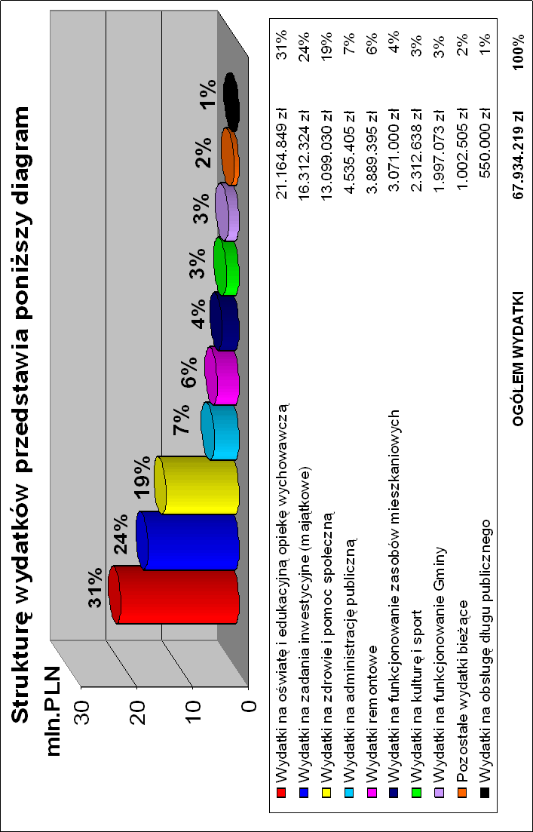

W budżecie Gminy na 2007 rok planowane wydatki wynoszą 67.934.219 zł i są przeznaczone na:

- oświatę i edukacyjną opiekę wychowawczą w kwocie 21.164.849 zł, co stanowi 31% wydatków ogółem.

Z Ministerstwa Finansów Gmina otrzymała subwencję oświatową w wysokości 10.822.062 zł z przeznaczeniem na utrzymanie 7 szkół podstawowych i 3 gimnazjów.
Kwota otrzymanej subwencji nie pokrywa w pełni kosztów utrzymania szkół podstawowych i gimnazjów i dla prawidłowego funkcjonowania tych jednostek z gminnej kasy dopłacamy kwotę 6.810.537 zł. Kwota dopłaty nie obejmuje inwestycji oświatowych, które wynoszą 1.505.000 zł, w tym dopłata z funduszu Rozwoju Kultury Fizycznej w kwocie 453.000 zł.
Plan wydatków budżetowych na oświatę i edukacyjną opiekę wychowawczą obejmuje również działalność 3 przedszkoli
w wysokości 2.586.027 zł (dopłata Gminy wynosi 2.003.499 zł, co stanowi 3% wydatków ogółem), koszty dowozów uczniów
w wysokości 240.000 zł oraz koszty funkcjonowania oddziałów przedszkolnych w wysokości 492.284 zł.
Ponadto uczniowie szkół podstawowych i gimnazjów otrzymują finansowaną z budżetu państwa pomoc materialną w postaci stypendiów na kwotę 200.000 zł i finansowaną z budżetu gminy na kwotę 150.000 zł, co stanowi łącznie kwotę 350.000 zł.

- zdrowie i pomoc społeczną w kwocie 13.099.030 zł, co stanowi 19% wydatków ogółem.

W zakresie wydatków na zdrowie pokrywamy koszty związane
z programami profilaktyki zdrowotnej, przeciwdziałania alkoholizmowi i przeciwdziałaniu narkomanii.
W zakresie wydatków na pomoc społeczną wypłacane są zaliczki alimentacyjne, zasiłki rodzinne, zasiłki stałe, okresowe
i celowe, składki na ubezpieczenia emerytalne, rentowe
i zdrowotne, dodatki mieszkaniowe oraz prowadzone są usługi opiekuńcze.
Ponadto z powyższej kwoty finansowane są wydatki związane
z funkcjonowaniem Ośrodka Pomocy Społecznej, Środowiskowego Domu Samopomocy i Centrum Usług Socjalnych w ramach, którego działa Dom Dziennego Pobytu dla Dzieci do 3 lat, Dom Dziennego Pobytu Emerytów
i Rencistów, Świetlica Socjoterapeutyczna oraz Jadłodajnia.
Usługi w zakresie pomocy społecznej budżet państwa dofinansowuje kwotą 8.923.900 zł.

- administrację publiczną w kwocie 4.535.405 zł co stanowi 7% wydatków ogółem.

W ramach tych wydatków pokrywane są koszty działalności:
- Rady Miejskiej,
- Urzędu Stanu Cywilnego,
- Urzędu Miejskiego
w tym m. in.: wydawanie dowodów osobistych, paszportów, rejestrowanie działalności gospodarczej, ewidencja oraz wymiar i pobór podatków i opłat lokalnych, promocja Gminy, zatrudnienie osób w ramach prac interwencyjnych.

- remonty w kwocie 3.889.395 zł, co stanowi 6% wydatków ogółem.
Wydatki dotyczą w szczególności zadań w zakresie:
- remontów dróg i chodników gminnych,
- remontów budynków w jednostkach
oświatowo-wychowawczych,
- remontów budynków mieszkalnych i użytkowych,
- remontów i konserwacji urządzeń oświetleniowych,
- remontów i konserwacji urządzeń melioracyjnych.

- funkcjonowanie zasobów mieszkaniowych w kwocie 3.071.000 zł, co stanowi 4% wydatków ogółem.

Wydatki te dotyczą zarządzania gminnymi lokalami mieszkalnymi i użytkowymi, które realizuje Zakład Gospodarowania Mieniem Komunalnym w Sulechowie.

- kulturę i sport w kwocie 2.312.638 zł, co stanowi 3% wydatków ogółem.

Zadania w zakresie kultury i ochrony dziedzictwa narodowego realizowane są przez instytucje kultury (Biblioteka Publiczna
i Sulechowski Dom Kultury).
Zadania w zakresie sportu realizuje Ośrodek Sportu i Rekreacji.
Z kasy gminnej wspierana jest także działalność kulturalna
i sportowa prowadzona przez stowarzyszenia, kluby sportowe
i fundacje.

- funkcjonowanie Gminy w kwocie 1.997.073 zł, co stanowi 3% wydatków ogółem.

Wydatki dotyczą w szczególności: utrzymania czystości, utrzymania zieleni, oświetlenia ulic, placów i dróg, akcji zimowej oraz opracowywania planów zagospodarowania przestrzennego.

- pozostałe wydatki bieżące w kwocie 1.002.505 zł, co stanowi 2% wydatków ogółem.

Wydatki dotyczą w szczególności: bezpieczeństwa publicznego
i ochrony przeciwpożarowej oraz Straży Miejskiej.
Na terenie Gminy działają 4 jednostki ochotniczej straży pożarnej.

- obsługę długu publicznego w kwocie 550.000 zł, co stanowi 1% wydatków ogółem.

Są to wydatki (odsetki i prowizje) związane ze spłatą pożyczek
i kredytów zaciągniętych w latach poprzednich oraz zaciąganych w roku bieżącym.

Wyżej wymienione pieniądze przeznaczone są na wydatki bieżące, których najwięcej pochłania oświata i opieka społeczna.

Wydatki ogółem obejmują zarówno wydatki bieżące,
tj. wynagrodzenia osobowe i pochodne, rzeczowe, remontowe,
jak i wydatki inwestycyjne.
Oszczędne finansowanie zadań bieżących pozwala zwiększyć wielkość środków na finansowanie zadań inwestycyjnych.

51.621.895 zł
16.312.324 zł
3.889.395 zł

- zadania inwestycyjne w kwocie 16.312.324 zł, co stanowi 24% wydatków ogółem.
Inwestycje służą rozwojowi Gminy, ponieważ powiększają jej majątek. Realizowane inwestycje takie, jak budowa kanalizacji, budowa dróg i oświetlenia oraz budowa przystani turystycznej na Odrze poprawią istniejącą infrastrukturę. Dzięki temu Gmina będzie mogła lepiej realizować swoje zadania i przez to poprawiać poziom życia mieszkańców oraz funkcjonalność budynków użyteczności publicznej.
Ponadto w przyszłości mogą pojawić się nowe firmy, dzięki którym mieszkańcy znajdą zatrudnienie, a Gmina uzyska dodatkowe dochody w postaci podatków.

Zaplanowane wydatki na inwestycje dotyczą, zadań w zakresie:

- adaptacji Zboru Ariańskiego na salę
widowiskowo - projekcyjną w kwocie 2.330.959 zł,
- budowy kanalizacji w tym projekty w kwocie 2.497.457 zł,
- budowy dróg i chodników w kwocie 695.574 zł,
- budowy przystani turystycznych na Odrze
w kwocie 6.062.430 zł,
- budowy boisk wielofunkcyjnych w kwocie 1.490.000 zł,
- budowy oświetlenia drogowego w kwocie 295.000 zł,
- budowa mieszkań socjalnych w kwocie 500.000 zł,
- budowa kotłowni dla zboru w kwocie 320.000 zł,
- budowa sali wiejskiej i sali sportowej
w kwocie 700.000 zł,
- adaptacja i remont sali wiejskiej w kwocie 499.755 zł,
- pozostałe zadania w kwocie 921.149 zł.

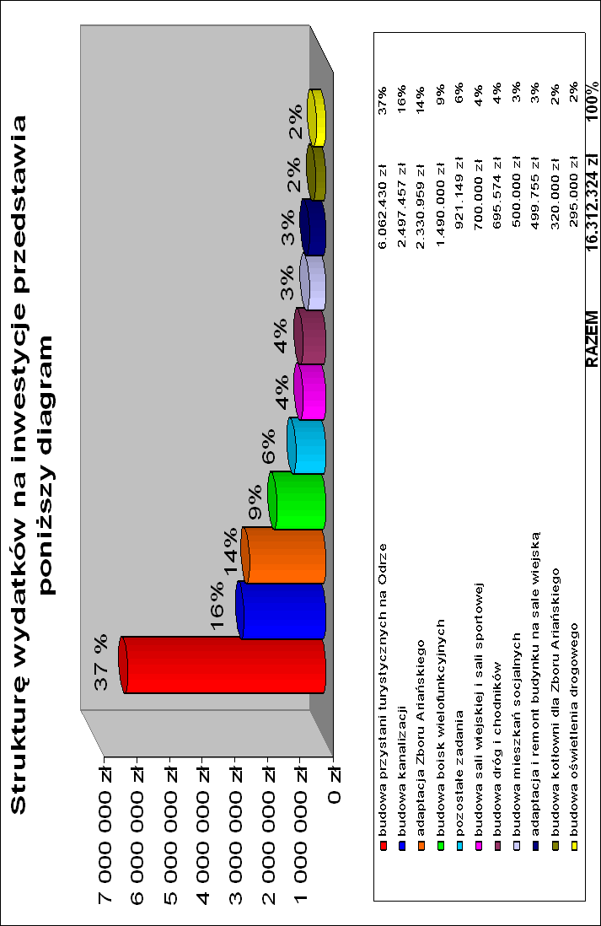
Zadania inwestycyjne (majątkowe) realizowane w roku 2007
w szczególności:

- Adaptacja i remont budynku byłej szkoły podstawowej 499.755 zł
na wielofunkcyjną salę wiejską w Klępsku,
w tym środki bezzwrotne z UE 327.708 zł
(lata realizacji 2004-2007).

- Budowa sali wiejskiej w Kijach spełniająca rolę 700.000 zł
świetlicy wiejskiej i sali sportowej
w tym środki bezzwrotne z Funduszu Rozwoju
Kultury Fizycznej 200.000 zł
(lata realizacji 2005-2008).

- Budowa drogi ul. Jagielnicka w Brodach 334.574 zł
(lata realizacji 2006-2007).

- Budowa ul. Wiejskiej w Pomorsku 40.000 zł
(lata realizacji 2005-2008).

- Budowa drogi łączącej wsie: Kruszyna i Obłotne 46.000 zł
etap: projekt
(lata realizacji 2007-2009).

- Budowa przystani turystycznej na Odrze 12.224.039 zł
w miejscowościach: Cigacice, Nowa Sól,
Bytom Odrzański
w tym środki bezzwrotne z UE 8.949.153 zł
(lata realizacji 2003-2007).

Beneficjentem ww. zadania ( Programu INTERREG III A ) jest Gmina Sulechów, a Miasto Nowa Sól i Gmina Bytom Odrzański są jego partnerami.
Wydatki w roku 2007 na ww. zadanie poszczególnych partnerów wynoszą:

Sulechów 980.315 zł w tym dopłata z UE 735.236 zł

Bytom Odrzański 1.939.743 zł w tym dopłata z UE 1.454.807 zł

Nowa Sól 3.140.372 zł w tym dopłata z UE 2.355.279 zł
- Budowa mieszkań socjalnych w Sulechowie 500.000 zł
przy ulicy Piaskowej
(lata realizacji 2006-2008).

- Samorządowa platforma cyfrowa ustawicznego
szkolenia kadr oraz rozwoju e-usług publicznych 171.649 zł
w tym środki bezzwrotne z NMF i MFEOG 145.384 zł
(lata realizacji 2007-2008).

- Rewitalizacja budynku ratusza z kolorystyką 43.000 zł
etap: projekt
(okres realizacji 2007-2009).

- Budowa dwóch garaży dla samochodów 60.000 zł
strażackich w OSP Pomorsko
(okres realizacji 2005-2007).

- Dobudowa remizy strażackiej do sali wiejskiej 60.000 zł
w Brodach ( wykonanie elewacji oraz przebudowa
dachu na sali wiejskiej )
(okres realizacji 2001 – 2007 ).

- Budowa boiska wielofunkcyjnego 890.000 zł
( wraz z infrastrukturą ) przy Szkole Podstawowej
nr 1 w Sulechowie w tym środki bezzwrotne
z Funduszu Rozwoju Kultury Fizycznej (FRKF) 267.000 zł
(okres realizacji 2007).

- Budowa boiska wielofunkcyjnego 600.000 zł
( wraz z infrastrukturą ) przy Zespole Szkół
w Sulechowie
w tym środki bezzwrotne z FRKF 186.000 zł
(okres realizacji 2006-2007).

- Rewitalizacja pałacu budynku w Gimnazjum 15.000 zł
w Pomorsku etap: opracowanie studium wykonalności,
załącznik do wniosku o środki bezzwrotne z UE
(okres realizacji 2006-2008).

- Modernizacja i adaptacja pomieszczeń obiektu 25.000 zł
Centrum Usług Socjalnych w Kruszynie
etap: II opracowanie studium wykonalności
zał. do wniosku o środki bezzwrotne z UE
(okres realizacji 2006-2008).

- Budowa kanalizacji w Kalsku 2.354.457 zł
w tym środki bezzwrotne z UE 1.819.350 zł
(okres realizacji 2005 – 2007).

- Budowa kanalizacji w Cigacicach, Górkach 100.000 zł
Małych, Górzykowie, Nowym Świecie
etap: II opracowanie studium wykonalności
zał. do wniosku o środki bezzwrotne z UE
(okres realizacji 2006-2010).

- Budowa kanalizacji od ulicy Wiejskiej 43.000 zł
w Sulechowie i Brzezie k. Sulechowa lewa strona
etap: projekt
(okres realizacji 2007-2009).

- Budowa oświetlenia drogowego Al. Wielkopolska 90.000 zł
w Sulechowie, na odcinku do Krężoł
(okres realizacji 2007).

- Budowa oświetlenia ulica Kargowska 40.000 zł
w Krężołach
(okres realizacji 2007).

- Budowa oświetlenia ulic Żurawia, Słowikowa, 30.000 zł
Ptasia, Skowronkowa w Sulechowie
etap: projekt
(okres realizacji 2007 - 2008).

- Budowa oświetlenia drogowego ulicy Odrzańskiej 95.000 zł
do stacji paliw na Nowym Świecie
oraz ul. Krzywoustego i przyległych w Sulechowie
(okres realizacji 2007).

- Budowa oświetlenia ulicy Łochowskiej w Sulechowie 15.000 zł
etap: projekt
(okres realizacji 2007 - 2008).
- Budowa oświetlenia ulica Syzyfowa i Przedwiośnia 25.000 zł
w Sulechowie
(okres realizacji 2007).

- Adaptacja Zboru Ariańskiego przy 2.330.959 zł
Al.Wielkopolskiej w Sulechowie na salę
widowiskowo – projekcyjną
w tym środki bezzwrotne z UE 1.207.905 zł
w tym dotacja celowa z budżetu państwa 232.032 zł
(okres realizacji 2005-2007).

- Kotłownia dla Zboru Ariańskiego 320.000 zł
i zespołu zamkowego oraz
Sulechowskiego Domu Kultury
przy Al. Wielkopolskiej w Sulechowie,
(lata realizacji 2006-2007).

- Modernizacja stadionu miejskiego 20.000 zł
w Sulechowie wraz z wyposażeniem
etap: projekt
(okres realizacji 2007-2008).

DANE PORÓWNAWCZE Z OSTATNICH 3 LAT I ROK 2007

DOCHODY
Treść | Rok
Treść | 2004 | 2005 |  | 2006 | 2007
Dochody ogółem (w tys. zł)  (2004-2005 wykonanie,  rok 2006 plan wg stanu na 19.12.06 r.  i plan na 2007 r. wg uchwały budżetowej) | 43 499 | 47 469 |  | 53 261 | 61 883
Dochody ogółem (w tys. zł)  bez udziału partnerów tj.  Miasta Zielona Góra,  Miasta Nowa Sól, Gminy Bytom Odrzański | - | - |  | 49 462 | 56 803
Liczba mieszkańców  (stan na koniec roku 2004-2006) | 26 349 | 26 250 |  | 26 197 | 26 197
Dochód na jednego mieszkańca (w zł) | 1 651 | 1 808 |  | 2 033 | 2 362
Dochód na jednego mieszkańca (w zł) bez udziału partnerów tj. Miasta Zielona Góra, Miasta Nowa Sól, Gminy Bytom Odrzański | - | - |  | 1 888 | 2 168
WYDATKI
Treść | Rok
Treść | 2004 |  | 2005 | 2006 | 2007
Wydatki ogółem (w tys. zł)  (2004-2005 wykonanie,  rok 2006 plan wg stanu na 19.12.06 r.  i plan na 2007 r. wg uchwały budżetowej) | 44 251 |  | 50 604 | 62 690 | 67 934
Wydatki ogółem (w tys. zł)  bez udziału partnerów tj.  Miasta Zielona Góra, Miasta Nowa Sól, Gminy Bytom Odrzański | - |  | - | 58 892 | 62 854
Treść | Rok
Treść | 2004 |  | 2005 | 2006 | 2007
z tego: | 38 729 |  | 42 010 | 47 238 | 51 622
- wydatki bieżące
w tym: | 3 202 |  | 2 934 | 3 490 | 3 889
- wydatki remontowe
- wydatki na inwestycje  (majątkowe) | 5 522 |  | 8 594 | 15 452 | 16 312
- wydatki na inwestycje  (majątkowe) | - |  | - | 11 654 | 11 232
bez udziału partnerów
Wydatki ogółem na jednego mieszkańca (w zł) | 1 679 |  | 1 928 | 2 654 | 2 593
Wydatki ogółem na jednego mieszkańca (w zł)  bez udziału partnerów tj.  Miasta Zielona Góra, Miasta Nowa Sól, Gminy Bytom Odrzański | - |  | - | 2 248 | 2 399
Wydatki na inwestycje i remonty na jednego mieszkańca (w zł) | 331 |  | 439 | 723 | 771
Wydatki na inwestycje i remonty na jednego mieszkańca (w zł)  bez udziału partnerów tj.  Miasta Zielona Góra, Miasta Nowa Sól, Gminy Bytom Odrzański | - |  | - | 578 | 577
NADWYŻKA / DEFICYT
Treść | Rok
Treść | 2004 |  | 2005 | 2006 | 2007
Nadwyżka (+) = dochody minus wydatki | -752 |  | -3 135 | -9 429 | -6 051
Deficyt (-) = wydatki minus dochody
Spłaty pożyczek i odsetek (w tys. zł) | 337 |  | 1 334 | 2 131 | 8 752
Stan zadłużenia na koniec roku  (2004-2006 i plan na 2007 r. w tys. zł) | 2 530 |  | 5 307 | 14 061 | 20 113

Przedstawiłem Państwu najważniejsze źródła dochodów
i przychodów, wydatków i rozchodów Budżetu Naszej Gminy na rok 2007. W ciągu roku budżet podlega ciągłej analizie i ocenie oraz weryfikacji na skutek zmian w źródłach dochodów i przychodów,
jak i zmian w wydatkach (bieżących i inwestycyjnych).
Aby spełniać, w miarę możliwości, Państwa oczekiwania proszę o przekazywanie uwag, opinii i propozycji dotyczących budżetu Gminy Skarbnikowi Gminy Sulechów, bądź przysyłanie ich na adres poczty elektronicznej: fn@sulechow.pl.
Treść książeczki dostępna jest na stronie internetowej: www.sulechow.pl w dziale „Przejrzysta Polska”.
Wersja drukowana udostępniona jest Naszym Mieszkańcom
w punkcie informacyjnym Urzędu Miejskiego oraz w Bibliotece Publicznej Gminy Sulechów, ul. Jana Pawła II 52.
Bardziej szczegółowe informacje o budżecie Gminy można znaleźć na stronie Biuletynu Informacji Publicznej: bip.sulechow.pl
w dziale: Finanse w kategorii Budżet.

Burmistrz Sulechowa
/-/ Ignacy Odważny

